ZSDiagObjAxisLabel

Inhaltsverzeichnis

Einführung 3
Beispiele 4
Implementierung eines Diagramms Error! Bookmark not defined.
Implementierung einer Diagram Objekt Klasse Error! Bookmark not defined.
Klassen- und Schnittstellenbeschreibungen Error! Bookmark not defined.

1 Einführung

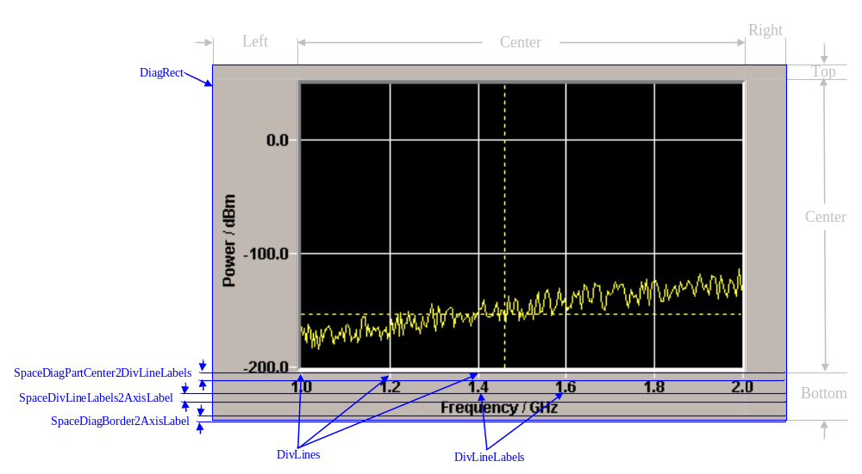

2 Abstraktion (Klassendiagramm)

